Listado de personajes 2º eso
Bartolomé Diaz
Pedro Álvarez Cabral
Vicente Yáñez Pinzón
Hernando de Soto
Vitus Jonassen Bering
Jacobo Cartier
Éboli, princesa de
Gonzalo Fernández de Córdoba
Núñez Cabeza de Vaca, Álvaro
Servet, Miguel
Torricelli, Evangelista
Velázquez, Diego
Volta, Alessandro
Leonardo Da Vinci
María de Molina
Miguel de Cervantes Saavedra
Nostradamus
Dante
Rene Descartes
Carlos I de España
Princesa de Éboli
Isaac Newton
Felipe II
Christine de Pisan
Juana de Arco
Federico Barbaroja
El rey Arturo

Paginas
Encarta, la mejor enciclopedia - http://es.encarta.msn.com/encyclopedia_761578474/Edad_media.html
En ella encontraras varias biografías de personajes importantes en la Edad Media - http://www.arteguias.com/biografias.htm
Encontraras imágenes interesantes para tu trabajo - http://www.educa.aragob.es/cpmeejea/pptes.htm
Más imágenes - http://www.joseacontreras.net/admon/page04.htm

Ficha para completar los personajes en los cuadernos de clase
Nombre del personaje
FOTO

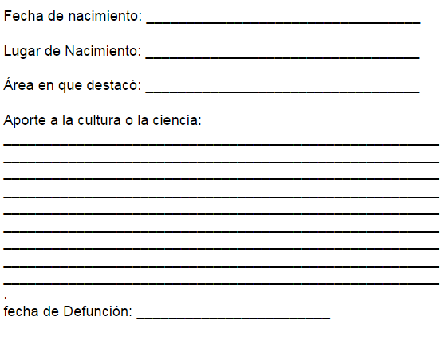
SOLO AÑO Y SIGLO
SOLO AÑO Y SIGLO

